**Псевдотуберкулез**

***Псевдотуберкулез (дальневосточная скарлатиноподобная лихорадка) – острое инфекционное заболевание, характеризующееся полиморфизмом клинических проявлений с преимущественным поражением желудочно-кишечного тракта, кожи и опорно-двигательного аппарата.***

**Этиология**. Возбудитель псевдотуберкулеза представляет собой палочку, способную размножаться при температуре +4-+8°С. Она устойчива к повторному замораживанию, способна длительно существовать в почве, воде, на различных пищевых продуктах, а в условиях низкой температуры и повышенной влажности – размножаться и накапливаться. Возбудитель псевдотуберкулеза быстро погибает при высыхании, воздействии прямого солнечного света, высокой температуры; при кипячении погибает через 10-30 сек.

**Эпидемиология**. Возбудитель псевдотуберкулеза распространен в природе чрезвычайно широко. Основным резервуаром возбудителя и источником заболеваний человека являются грызуны. Они высоко восприимчивы к псевдотуберкулезному микробу, распространены практически повсеместно, всегда имеют возможность инфицировать своими выделениями продукты питания, воду и почву. Другим резервуаром псевдотуберкулезных бактерий является почва. Человек, как правило, источником заражения псевдотуберкулезом не является.

**Ведущий путь передачи инфекции** – пищевой. К основным факторам передачи относятся овощные блюда (салаты из овощей) и молочные продукты, употребляемые в пищу без предварительной термической обработки. Второе место занимает водный путь передачи. Он обычно реализуется при употреблении воды из открытых водоемов.

**Симптомы и течение. Инкубационный период** от 3 до 18 дней, в среднем 10 дней. Заболевание начинается остро. Появляется ***озноб, головная боль, недомогание, боль в мышцах и суставах, бессонница, першение в горле***, ***кашель.*** ***Температура тела повышается до 38-40°С***. Наряду с симптомами общей интоксикации у части больных на первый план выступают признаки поражения желудочно-кишечного тракта ***(боли в животе различной локализации, тошнота, рвота, понос***). Кожа сухая и горячая, нередко наблюдаются одутловатость и гиперемия лица и шеи – ***симптом «капюшона» (Рис.1)***, бледный носогубный треугольник, ограниченная гиперемия и отечность кистей и стоп – ***симптомы «перчаток» (Рис. 2) и «носков***», инъекция сосудов конъюнктив век и глазных яблок. Артериальное давление понижается. На 2-4-й день болезни появляется ***ярко-красная точечная сыпь.*** Сыпь сохраняется от нескольких часов до 8 дней и исчезает бесследно.

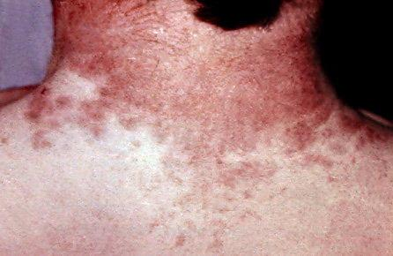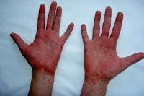

Рис. 1 Рис. 2

В период разгара болезни ***артралгии (болезненные ощущения в суставах***) наблюдаются у 50-70% больных. В ряде случаев артралгии столь выражены, что приводят к обездвиживанию пациентов. На языке вначале белый налет; потом он очищается и приобретает ярко-малиновую окраску.

Нередко больные жалуются на тяжесть и ***боли в правом подреберье***. Определяется увеличенная болезненная печень, ***желтушное окрашивание кожи и склер***, фиксируется потемнение мочи***.***

**Осложнения**. Наиболее частыми осложнениями псевдотуберкулеза являются аллергические симптомы: крапивница, отек Квинке, реактивные артриты. Реже наблюдаются псевдотуберкулезный менингит (воспаление оболочек головного мозга), острая почечная недостаточность, миокардит, пневмония.

**Профилактика** псевдотуберкулеза проводится с учетом его эпидемиологических особенностей, возможных источников и факторов передачи инфекции. Первостепенное значение в профилактике псевдотуберкулеза приобретает предупреждение заражения микробами овощей, фруктов и корнеплодов, для чего необходимо оградить пищевые продукты, принимаемые в пищу без термической обработки, от доступа грызунов, птиц, домашних животных. По возможности следует исключить из рациона сырую воду и молоко. Существенное значение имеют дератизационные мероприятия на объектах питания, водоснабжения и животноводческих комплексах.